サイトブリッジ株式会社
2024年8月29日
「ドメイン（システム管理者）」
マニュアル
Joruri CMS 2020
目次
[1]ドメイン 1
1-1ドメインへのアクセス 1
1-2ドメイン一覧 2
1-3作成 3
[2]作成画面 4
2-1基本情報 4
2-2携帯サイト 5
2-3スマートフォン 5
2-4MAP設定 5
2-5OGP 6
2-6登録 7
[3]ドメインの詳細画面 8
3-1編集・削除 8
[4]アクセス制御 9
4-1アクセス制御一覧 9
4-2作成 10
4-3編集・削除 12

[1]ドメイン
サイトのドメインを登録することができます。（ドメインは別途取得して頂く必要があります。）
同じサーバー内で複数のドメインを使い分けることもできます。
※ドメインを誤って変更したり削除したりすると、サイト自体が表示されなくなることがあります。
サイトドメイン設定、アクセス制御を設定した場合、３０分毎に設定ファイルの確認が行われ、自動的に再起動されます。
システム管理者はCMSに設定されているドメインの新規作成、編集、更新、削除、公開・非公開ができます。

1-1ドメインへのアクセス
管理画面の上部メニュー「サイト」をクリックします。
「ドメイン」をクリックします。ドメイン一覧が表示されます。
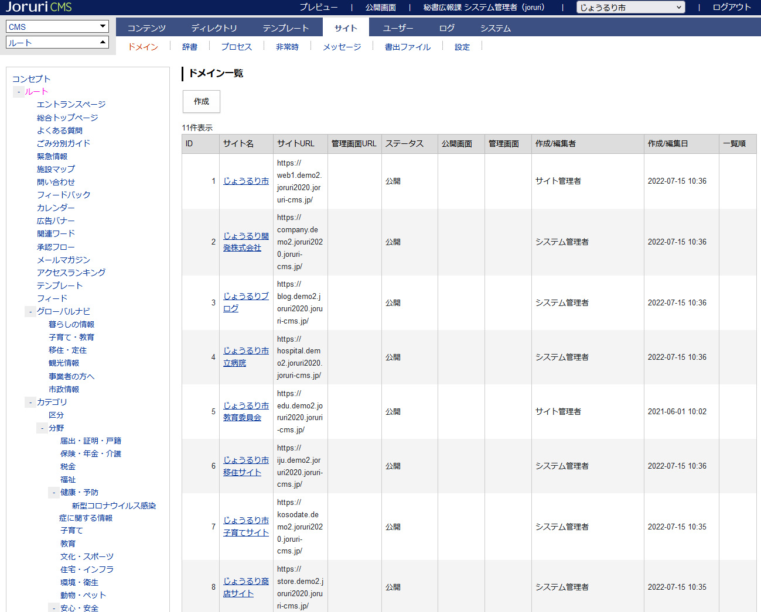

1-2ドメイン一覧
システム管理画面はCMSに設定されている全てのドメインが一覧で表示されます。
[1]
[1]作成 | ドメインの作成画面が表示されます。

1-3作成
- ［作成］をクリックします。

- 作成画面が表示されます。
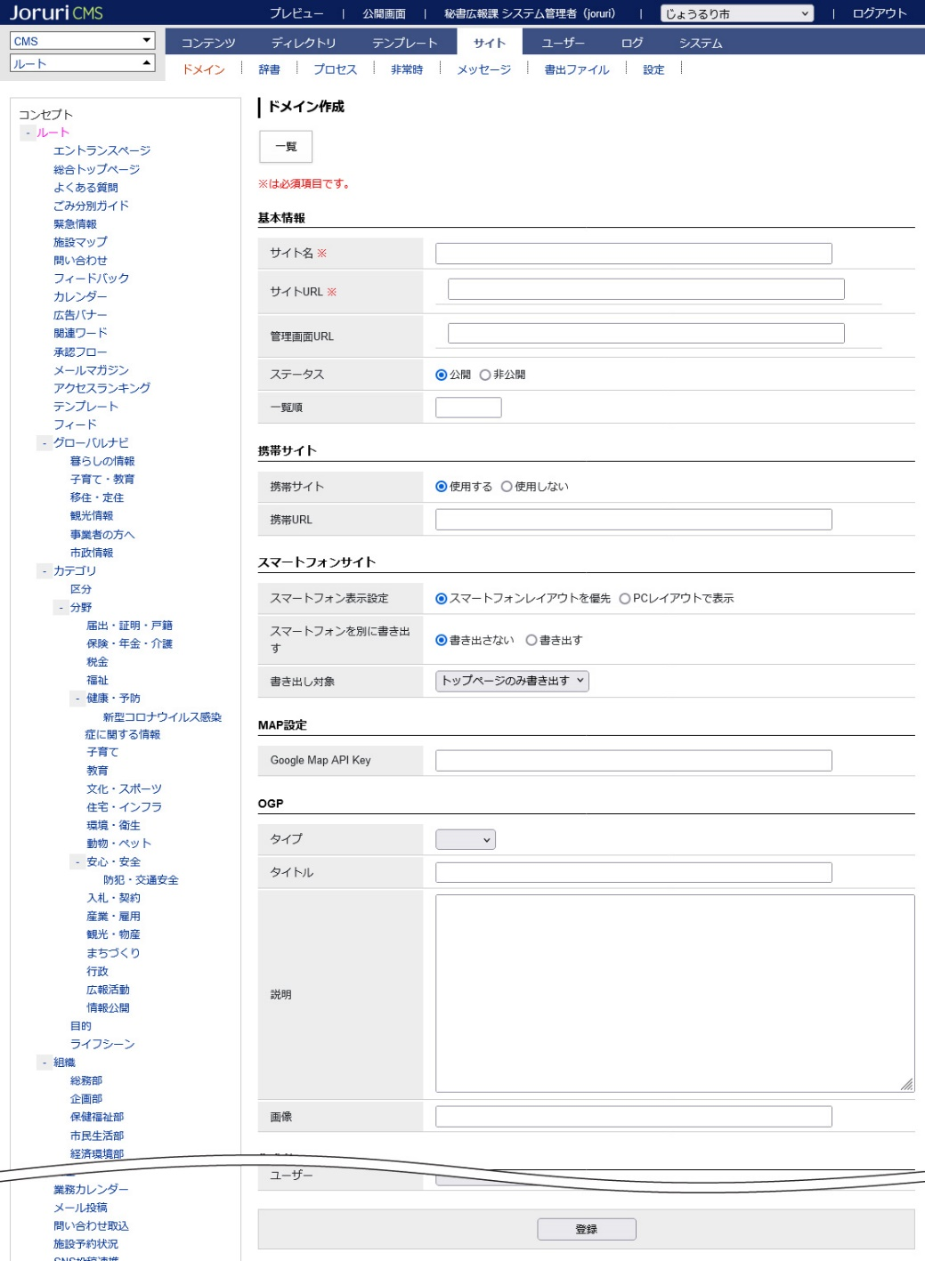

[2]作成画面

2-1基本情報
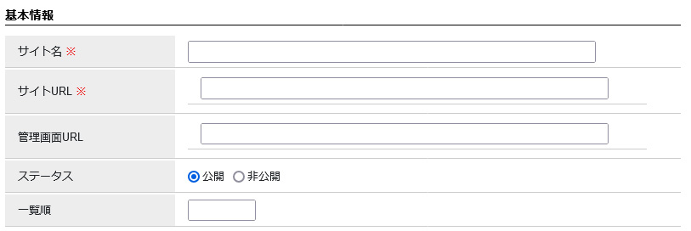
[4]
[3]
[２]
[1]
[1]サイト名  [5] | サイト名称を入力します。
[2]サイトURL | URLを入力します。
[3]管理画面URL | 管理画面のURLを入力します。サイトURLと同一の場合は空欄になります。
[4]ステータス | サイトのステータス、「公開」「非公開」を選択します。
[5]一覧順 | 管理画面でのグループの並び順を設定します。半角数字を入力します。（昇順）

2-2携帯サイト
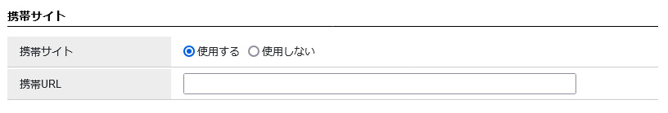
[1]
[1]携帯サイト  [２] | 「使用する」か「使用しない」を選択できます。
[2]携帯URL | 携帯サイトの作成の有無を設定できます。  使用しない場合、携帯サイトに関する設定は全て非表示となります。  サイトURLと同一の場合は空欄になります。

2-3スマートフォン
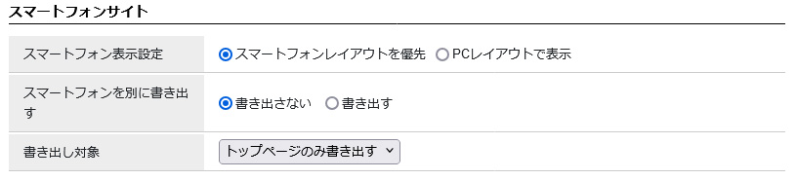
[２]
[1]
[1]スマートフォン表示設定  [3] | スマートフォンでサイトを閲覧したさい、スマートフォンレイアウトを優先するかPCレイアウトで表示させるかを選択できます。
[2]スマートフォンを別に書き出す | スマートフォン表示設定で、スマートフォンレイアウトを優先にした場合は、サイトへアクセスしてきた際に、スマートフォンのエージェントかを判断し、スマートフォンであると判断した場合に表示するレイアウトを変えます。
[3] 書き出し対象 | 「スマートフォンを別に書き出す」を設定した場合、「すべて書き出す」か「トップページのみ書き出す」のどちらかを選択できます。

2-4MAP設定
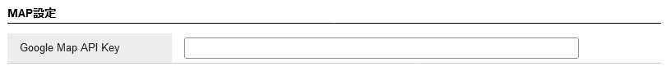
[1]
[1] Google Map API Key | Google MapのAPI keyを入力します。

2-5OGP
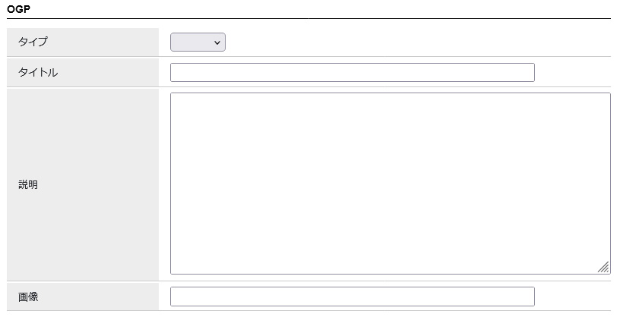
[3]
[2]
[1]
[1]タイプ  [4] | article、product、profileから選択します。
[2]タイトル | タイトルを入力します。
[3]説明 | 説明文を入力します。
[4]画像 | 表示させたい画像パスを入力します。

2-6登録
作成画面の下部にある［登録］をクリックします。
登録処理が完了しました。反映にはWebサーバーの再起動が必要です。
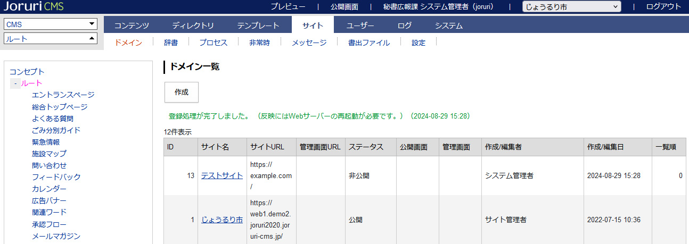

[3]ドメインの詳細画面

3-1編集・削除
(1)サイト名のテキストリンクをクリックします。
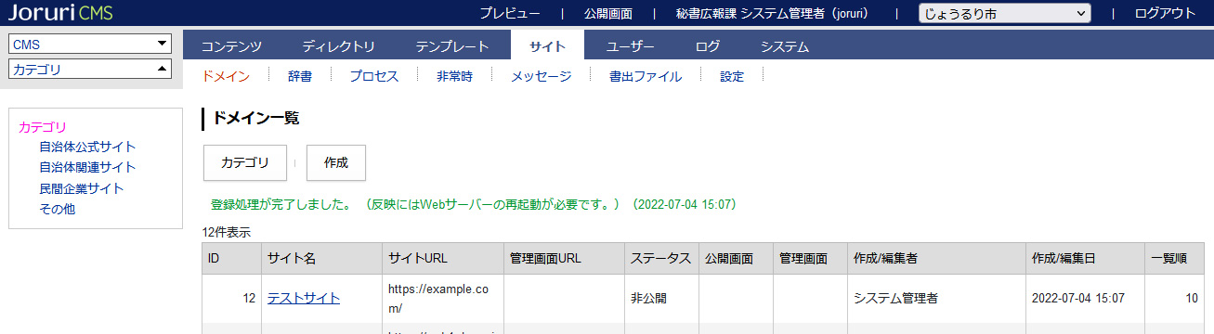

(2) 詳細画面が表示されます。
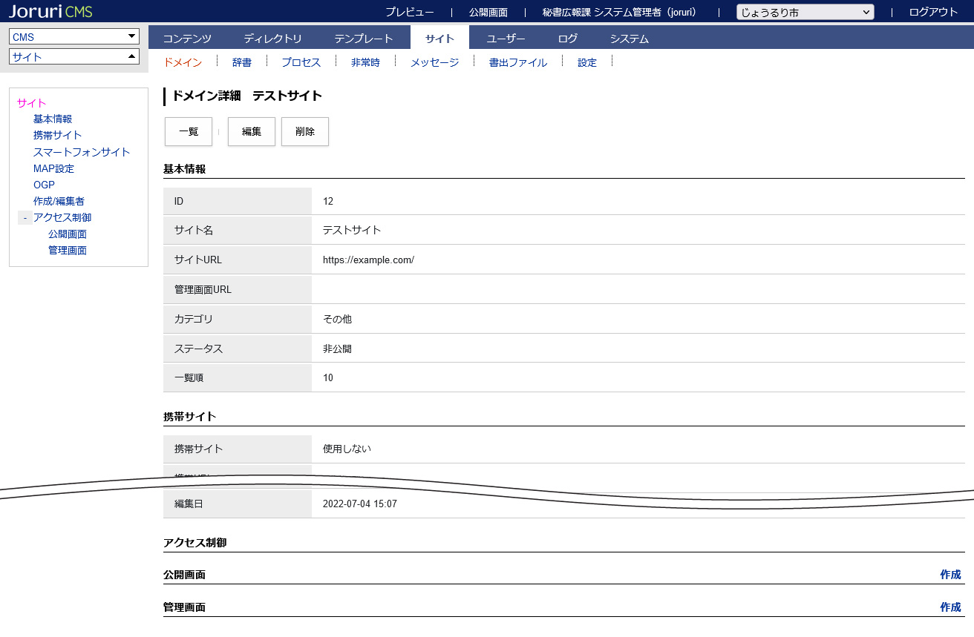
[4]
[3]
[1]
[2]
[1]編集 | ドメインの編集画面が表示されます。
[2]削除 | ドメインが削除されます。一度削除すると復元することはできません。
[3]アクセス制御 公開画面作成 | 公開画面へのアクセス制御の作成画面が表示されます。
[4]アクセス制御 管理画面作成 | 管理画面へのアクセス制御の作成画面が表示されます。
※アクセス制御作成は本マニュアルの「4-2作成」を参照してください。

[4]アクセス制御

4-1アクセス制御一覧
(1)行をクリックします。選択した行全体に色がつきます。
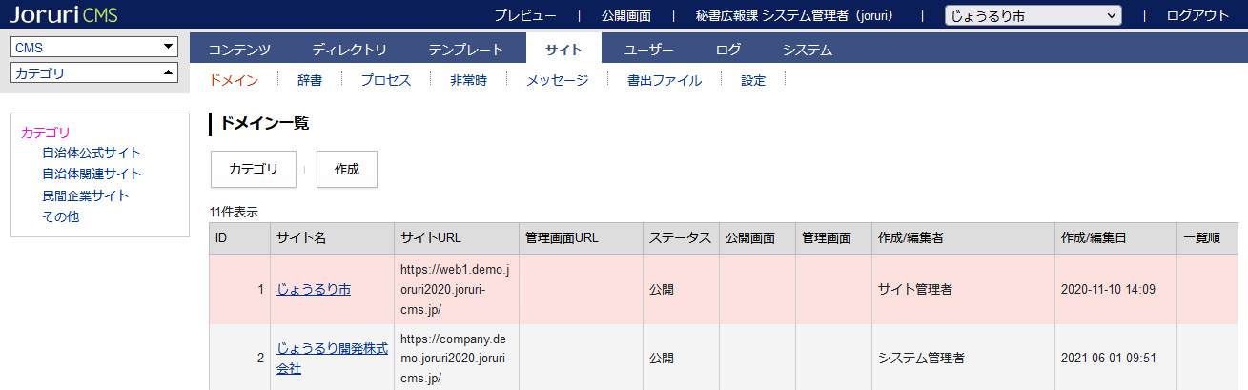

(2)アクセス制御一覧が表示されます。
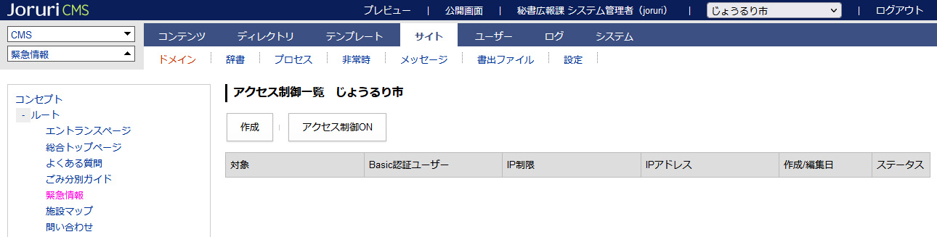
[2]
[1]
[1]作成 | アクセス制御の作成画面が表示されます。
[2]アクセス制御ON | アクセス制御が有効になります。

［アクセス制御ON］ボタンをクリックし、設定が有効になると［アクセス制御OFF］ボタンが表示されます。
また［アクセス制御OFF］ボタンをクリックし、設定が無効になると［アクセス制御OFF］ボタンは非表示になります。
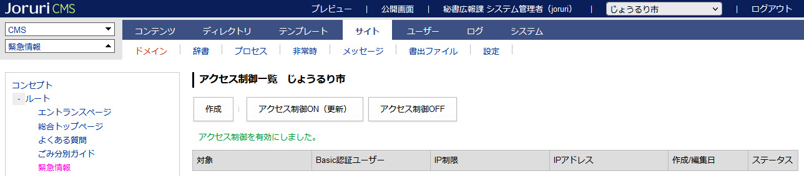

4-2作成
(1)アクセス制御一覧画面で［作成］をクリックします。
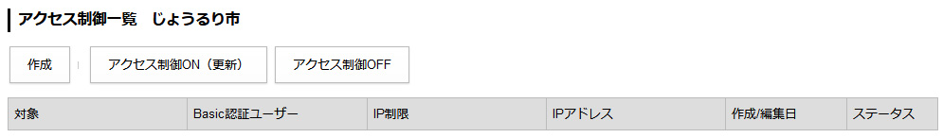

(2)作成画面が表示されます。基本情報を入力し［登録］をクリックします。
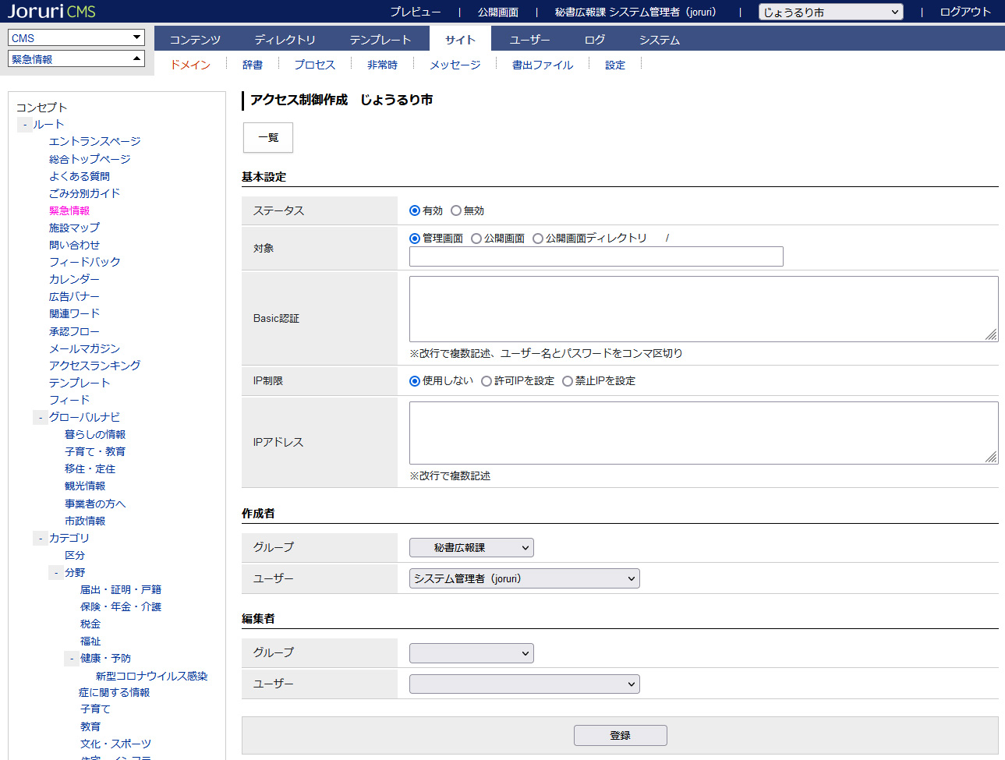
[5]
[4]
[3]
[2]
[1]
[1]ステータス | アクセス制御の状態を有効、無効のどちらかを選択します。
[2]対象 | アクセス制限する対象を管理画面、公開画面、公開画面ディレクトリのいずれか選択します。
[3]Basic認証 | 基本認証とも呼ばれる認証方法の一つです。  ユーザー名 パスワードで設定します。
[4]IP制限 | IP制御を使用しない、使用する場合は許可 IPか禁止 IPのどちらかを選択します。
[5]アドレス | IP制御を使用するさいIPアドレスを入力します。

(3)登録処理が完了しました。
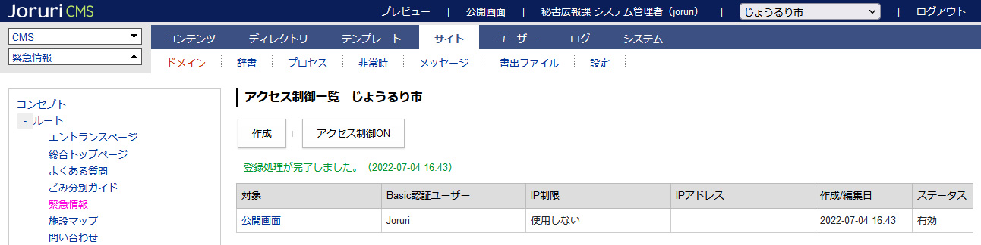

4-3編集・削除
(1)対象のテキストリンクをクリックします。

(2)詳細画面が表示されます。
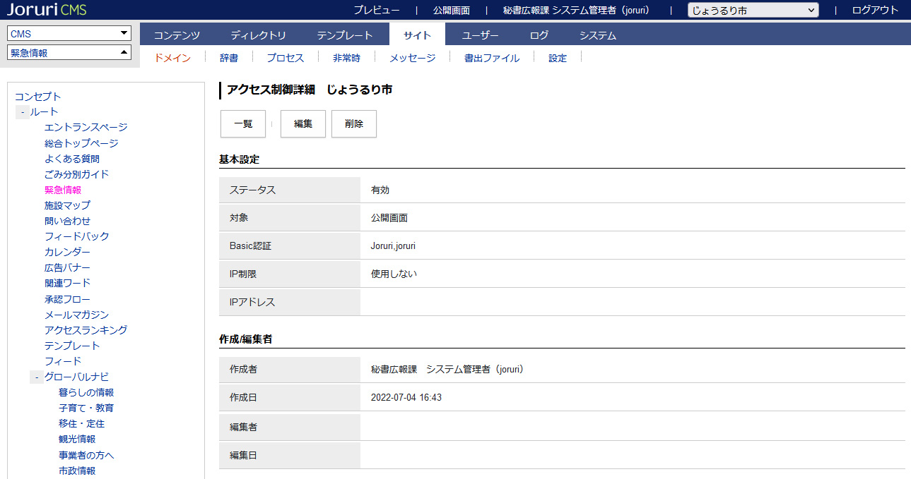
[1]
[2]
[1]編集 | アクセス制御の編集画面が表示されます。
[2]削除 | アクセス制御が削除されます。一度削除すると復元することはできません。

